ГУАП

КАФЕДРА № 42

ОТЧЕТ   
ЗАЩИЩЕН С ОЦЕНКОЙ _____________________

ПРЕПОДАВАТЕЛЬ

|  |  |  |  |  |
| --- | --- | --- | --- | --- |
| Старший преподаватель |  |  |  | Т.В. Семененко |
| должность, уч. степень, звание |  | подпись, дата |  | инициалы, фамилия |

|  |
| --- |
| ОТЧЕТ О ЛАБОРАТОРНОЙ РАБОТЕ №5 |
| МОДЕЛИРОВАНИЕ С ПОМОЩЬЮ UML. ПОСТРОЕНИЕ ДИАГРАММЫ КЛАССОВ. |
| по курсу: Архитектура информационных систем |
|  |

РАБОТУ ВЫПОЛНИЛ

|  |  |  |  |  |  |
| --- | --- | --- | --- | --- | --- |
| СТУДЕНТ ГР. № | 4329 |  |  |  | Д.С. Шаповалова |
|  |  |  | подпись, дата |  | инициалы, фамилия |

Санкт-Петербург 2025

Содержание

1. Цель работы: 3

2. Вариант: 3

3. Задание: 3

4. Представление с помощью диаграммы классов: 4

5. Вывод: 5

# 1. Цель работы:

Получить навыки представления описания объектной структуры предметной области с помощью диаграмм классов.

# 2. Вариант:

**17. Информационная система военного округа**

Военные части округа расквартированы по различным местам дислокации, причем в одном месте могут располагаться несколько частей. Каждая воинская часть состоит из рот, роты из взводов, взводы из отделений, в свою очередь воинские части объединяются в дивизии, корпуса или бригады, а те в армии. Военный округ представлен офицерским составом (генералы, полковники, подполковники, майоры, капитаны, лейтенанты) и рядовым и сержантским составом (старшины, сержанты, прапорщики, ефрейторы, рядовые). Каждая из перечисленных категорий военнослужащих может иметь характеристики, присущие только этой категории. Каждое из подразделений имеет командира, причем военнослужащие офицерского состава могут командовать любым из вышеперечисленных подразделений, а военнослужащие рядового и сержантского состава только взводом и отделением. Все военнослужащие имеют одну или несколько воинских специальностей. Каждой воинской части придана боевая и транспортная техника: БМП, тягачи, автотранспорт и пр. и вооружение: карабины, автоматическое оружие, артиллерия, ракетное вооружение и т.д. Каждая из перечисленных категорий боевой техники и вооружения также имеет специфические, присущие только ей атрибуты и по каждой категории может быть несколько видов техники и вооружения. Инфраструктура военной части представлена набором сооружений (сооружение N1, сооружение N2 ...), некоторые из которых предназначены для дислокации подразделений части.

**Прецедент**: получить перечень военнослужащих указанной специальности в указанном подразделении некоторой военной части.

# 3. Задание:

1. Смоделировать диаграмму классов.

# 4. Представление с помощью диаграммы классов:

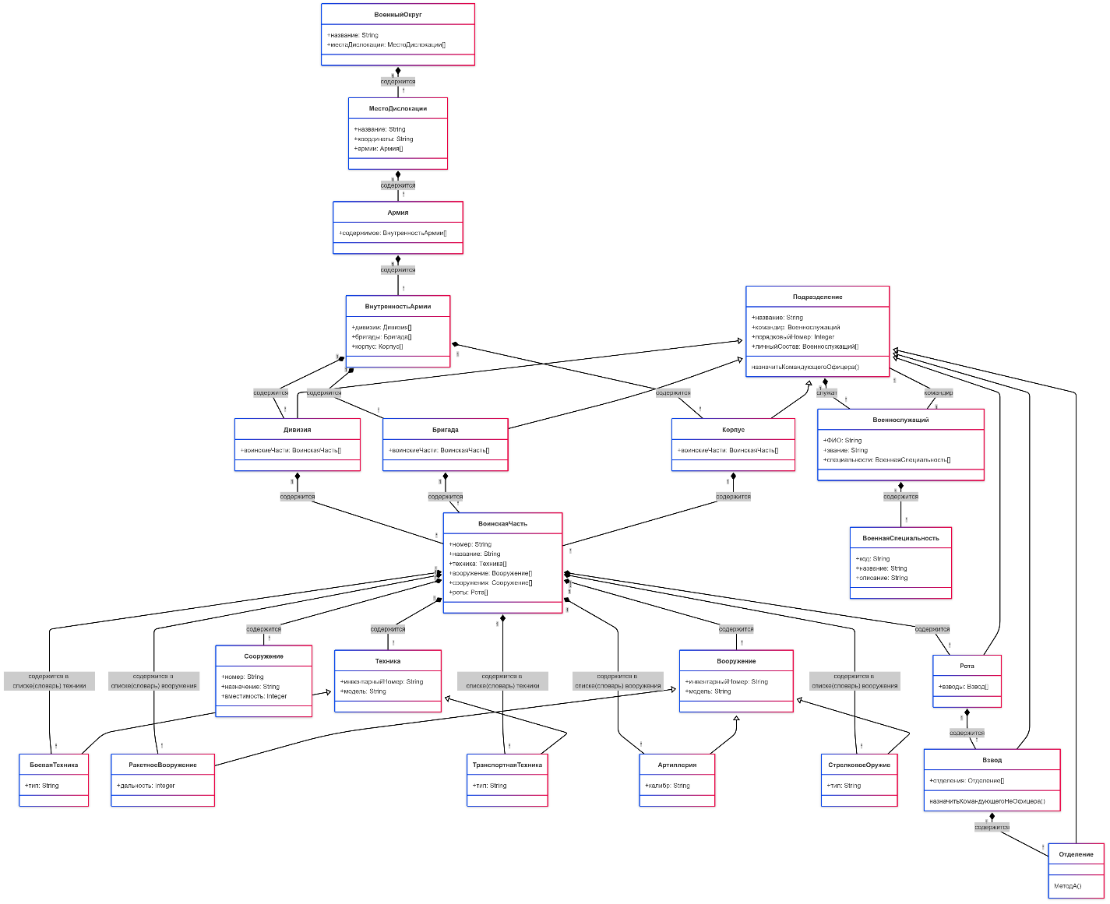

Рисунок 1 – Диаграмма классов

На диаграмме классов перечислены все атрибуты, с указанием типа, и методы каждого класса, также указаны отношения. В нашем случае, все используемые отношения типа «ассоциация» – являются «композициями» и указаны как отношения «1 ко многим», что значит – 1 некоторый класс содержит в себе объект(-ы) другого класса (от 0 и до бесконечности). Также присутствуют отношения типа «наследование».

# 5. Вывод:

В ходе выполнения лабораторной работы были получены навыки представления описания объектной структуры предметной области с помощью диаграмм классов.

Основные используемые элементы:

- Класс (атрибуты и методы)

- Тип отношения между классами (наследование, ассоциация (агрегация, композиция))